Q-

备案号：

**Q/SOT**

索泰美可斯建筑技术有限公司企业标准

Q/SOT 05-2017

机械喷涂抹灰工程系统

**施工组织设计**

2017-05-20发布 2017-05-25实施

索泰美可斯建筑技术有限公司 发布

**前言**

机械喷涂抹灰与传统手工抹灰相比较，具有效率高、与基层粘结力强等显著优点，可缩短工期，减少用工，降低成本，并且在施工质量方面能够有效解决空鼓、开裂与脱皮等问题，但机械喷涂抹灰施工涉及工艺环节多，人员专业素质要求高，目前施工经验较少。为了能够让施工技术人员高效地学习机械喷涂抹灰施工技术和解决施工中遇到的问题，特编写本规程。

本书宗旨是为机械喷涂抹灰施工技术人员提供一本实用、查阅方便的施工技术丛书。本书具有以下特点：

（1）简明实用。将机械喷涂抹灰施工技术准确的提供给广大读者，以节省读者大量的查阅时间，提高工作效率。

（2）图文对照，应用方便。将繁杂的内容进行精心筛选与梳理，浓缩成表格、图形，使本书条理清晰，施工技术问题一目了然。

（3）技术标准新。均以国家最新颁布的现行规范、标准、规程、图集等为依据，并结合国内外先进技术及工程实践编写。

**目录**

**[1概述](#_Toc413261877)** [5](#_Toc413261877)

[1.1适用范围 5](#_Toc413261878)

[1.2术语解释 5](#_Toc413261879)

[1.3 工艺流程 5](#_Toc413261880)

[1.4机喷抹灰的优点 7](#_Toc413261881)

**[2一般抹灰工程基础知识](#_Toc413261882)** [9](#_Toc413261882)

[2.1抹灰工程的概念 9](#_Toc413261883)

[2.2抹灰工程作用 9](#_Toc413261884)

[2.3抹灰的分类 9](#_Toc413261885)

[2.4抹灰的组成 9](#_Toc413261886)

[2.5抹灰的材料 10](#_Toc413261887)

[2.6抹灰施工工艺 10](#_Toc413261888)

[2.7抹灰质量问题与预防措施 12](#_Toc413261889)

[2.8抹灰工程质量验收 13](#_Toc413261890)

**[3机喷抹灰施工组织设计](#_Toc413261891)** [14](#_Toc413261891)

[3.1工程概况分析 14](#_Toc413261892)

[3.2工程进度计划 14](#_Toc413261893)

[3.3工程质量标准 14](#_Toc413261894)

[3.4施工顺序 14](#_Toc413261895)

[3.5砂浆制备方案 14](#_Toc413261896)

[3.6机械设备配置 14](#_Toc413261897)

[3.7人员组织机构安排 14](#_Toc413261898)

[3.8环保及安全措施 15](#_Toc413261899)

[3.9成本目标 15](#_Toc413261900)

[3.10施工管理信息图表 15](#_Toc413261901)

**[4砂浆](#_Toc413261902)** [17](#_Toc413261902)

[4.1抹灰砂浆的概念 17](#_Toc413261903)

[4.2机喷砂浆配比 18](#_Toc413261904)

[4.3商品砂浆质量控制体系 20](#_Toc413261905)

[4.4机喷性能要求 22](#_Toc413261906)

[4.5砂浆性能的定义、测试方法及影响性能的因素 22](#_Toc413261907)

[4.6砂浆性能对机械喷涂的影响 23](#_Toc413261908)

[4.7机喷砂浆现场经验判定方法 25](#_Toc413261909)

[4.8砂浆使用注意事项 25](#_Toc413261910)

**[5机械设备](#_Toc413261911)** [27](#_Toc413261911)

[5.1设备组合方案 27](#_Toc413261912)

[5.2设备配置 28](#_Toc413261913)

[5.3设备安装、维修及养护 29](#_Toc413261914)

**[6施工准备](#_Toc413261915)** [35](#_Toc413261915)

[6.1已完成工程与设施的防护 35](#_Toc413261916)

[6.2基层处理 35](#_Toc413261917)

[6.3找规矩、做灰饼、放轨道及模具 38](#_Toc413261918)

**[7喷涂、刮平、收光、养护](#_Toc413261919)** [43](#_Toc413261919)

[7.1砂浆喷涂 43](#_Toc413261920)

[7.2刮平 44](#_Toc413261921)

[7.3抹实 44](#_Toc413261922)

[7.4养护 46](#_Toc413261923)

# 1概述

## 1.1适用范围

机械喷涂抹灰适用于建筑工程墙、柱、顶棚、屋面、楼地面以及一般构筑物表面的抹灰。

本规程目前仅针对内墙、柱面一般抹灰进行说明。

## 1.2术语解释

（1）机械喷涂抹灰：采用泵送方法将砂浆拌合物沿管道输送至喷枪出口端，再利用压缩空气将砂浆喷涂至作业面上的抹灰工艺。

（2）机械喷涂工艺周期：从原材料投料完毕时起，直到砂浆从喷枪喷射出来为止的时间间隔，一般包括搅拌、运输、过滤、泵送、喷射等环节。

（3）管道组件：由气管、输浆管及相应的管接头构成的组件。

（4）喷射距离：喷嘴出口与作业面的距离。

（5）喷射角：喷嘴中心线与作业面的夹角。

（6）出机温度：砂浆搅拌完成并从搅拌机中全部卸出时的砂浆拌合物平均温度。

（7）预拌砂浆：专业生产厂生产的湿拌砂浆或干混砂浆。

（8）湿拌砂浆：水泥、细骨料、矿物掺合物、外加剂和水以及根据性能确定的其他组分，按一定比例，在搅拌站经计量、拌制后，运至使用地点，并在规定时间内使用完毕的拌合物。

（9）干混砂浆：水泥、干燥骨料或粉料、添加剂以及根据性能确定的其他组分，按一定比例，在专业生产厂经过计量、混合而成的混合物，其需要在使用地点按规定比例加水或配套组分搅拌使用。

（10）现场拌制砂浆：在施工现场对各种原材料进行配料、计量和搅拌而生产的可直接使用的砂浆拌合物。

## 1.3工艺流程

机械喷涂抹灰是一项系统工程，其主要工艺流程见图1-1，采用干混砂浆或现场拌制砂浆时，其过筛工艺也可放在搅拌前进行。

**图1-1**

施工准备

工程防护

干混砂浆

机械准备

材料准备

砂浆搅拌

基层处理

做标志标筋

浇水湿润

过筛

砂浆二次搅拌

泵送

喷涂

刮平压光搓毛

场地设备清理

现场拌制砂浆

湿拌砂浆

泥、砂、水等

散

装或袋装料

运输供应

砂浆搅拌机

振动筛

吸浆斗

输送泵

管道组件

抹灰脚手架

## 1.4机喷抹灰的优点

相比传统抹灰工艺，普通砂浆的机械化施工的优点主要体现在如下几个方面：

**1.4.1**提高效率，缩短工期

根据《扬州市建筑工程综合预算定额》，人均抹灰40m2/工作日，6个大工、4个小工，10个人的施工队的人工施工日工作效率为：

40×6=240 m2/工作日

同样的工程，如果机械化施工来算，根据2人放料，2人喷涂，6人抹平收光的施工工作方式，以25L/min来算，即每小时1.5 m3的排量，若抹灰厚度1.5cm，连续喷涂有效时间利用率80%（根据施工的组织和手工操作情况，该数据存在波动），按每天工作8h计算。10个人的施工队的机械化施工日工作效率为：

1.5÷0.015×8×80%＝640 m2/工作日

从简单的计算结果可以看出，机械化施工的工作效率至少是人工施工的2.6倍以上。施工效率的提高不仅带来了经济效益，而且大大缩短了建筑工期。

**1.4.2**节能节材，降低成本

（1）节约建筑机械费用：据统计，一般4000m2左右的宿舍楼，使用机械喷涂抹灰，较手工抹灰约可节省一台井子架和卷扬机，由于机械占用时间短，周转快，能节约上万元机械费用。

（2）减少浪费：根据实际施工经验，在运送灰浆的过程中，落地灰至少在5%以上，而机械施工，由于连续操作，机喷压力大，砂浆和基层的结合力好，落地灰很少。

（3）减少水泥用量：机械喷顶时，可省去一层素水泥浆，一般宿舍楼每平方米约需3kg水泥，一幢9000 m2的住宅楼，约可省用27t水泥。

（4）简化施工工序：对加气混凝土墙可直接喷灰，省去以往采用的外挂钢丝网和一道胶黏剂。

**1.4.3**提高建筑质量

机械化施工操作性能好，使用时可靠性高，落地灰少，喷涂时布料均匀；喷涂的压力一般在0.5MPa左右，压力大，附着力强，粘结牢固，没有空鼓、裂缝与脱皮现象；密合度高，不易于脱落。

北方某市对现拌砂浆人工施工和预拌砂浆机械施工进行了综合对比，得出了预拌砂浆机喷施工较现拌砂浆人工施工综合成本降低3.97元/m2的结论。其具体比较如下：

（1）现场搅拌砂浆+人工施工：材料费200元/m3；人工费：每天人工合计400元，每天8h工作制，平均每天抹灰35 m2，人工费11.42元/m2。墙面抹灰厚度按2cm计算，每平方米材料用量为0.02m3 /m2，现场搅拌砂浆每平方米材料带入成本为4元/ m2，机械费用0.25元/ m2，现场搅拌砂浆施工综合成本为：11.42+4+0.25 = 15.67元/ m2。

（2）干混砂浆+机械化施工：散装到工地300元/t；人工费：施工班组为6人，喷枪手1人，管理灰浆机并完成喷涂，小工2名，负责保证在设备正常运行期间材料的供应不间断，并协助喷枪手移动料管和架板，刮平工1人，抹灰压光工2人，6人工作小组每天人工合计1400元。如果配备的人员熟练程度已达到机器要求，按照机械化施工的工作效率来测算，喷浆机若喷涂排量为30L/min，即1.8m3/h的排量，墙面抹灰厚度2cm，则机械施工喷浆效率为：90 m2/h，每天8h工作制，按7h工作时间，施工面积达到400m2/d，则实现人工费2.5元/m2，设备损耗按0.5元/m2计算，墙面抹灰面积按2cm计算，每平方米材料用量为30kg，干混砂浆每平方米带入成本9元/m2，干混砂浆机械化施工综合成本为9+3.5+0.5=13元/m2。

# 2一般抹灰工程基础知识

## 2.1抹灰工程的概念

用预拌砂浆或现场用水泥、石灰、石膏、砂(或石粒)等配制成的砂浆，涂抹在建筑物的墙、顶、地、柱等表面上，直接做成饰面层的装饰工程，称为“抹灰工程”，又称“抹灰饰面工程”或“抹灰罩面工程”，简称“抹灰”。我国有些地区也把抹灰习惯地叫做“粉饰”或“粉刷”。抹灰是装修阶段中量最大、最主要的部分。

## 2.2抹灰工程作用

（1）满足使用功能要求。抹灰层能起到保温、隔热、防潮、防风化、隔音等作用。

（2）满足美观的要求。抹灰层能使建筑物的界面平整、光洁、美观、舒适。

（3）保护建筑物。抹灰层能使建筑物或构筑物的结构部分不受周围环境中风、雨、雪、日晒、潮湿和有害气体等不利因素的侵蚀，延长建筑物的使用寿命。

## 2.3抹灰的分类

**2.3.1**按面层的材料及做法

一般抹灰——石灰砂浆、水泥砂浆、混合砂浆、纸筋灰

装饰抹灰——水刷、水磨、干粘、剁假、拉毛、喷涂、弹涂

特种抹灰——保温、防水、耐酸……

**2.3.2**按建筑物标准和质量要求

普通抹灰（一底、一中、一面，20 厚）

高级抹灰（一底、多中、一面，25 厚）

**2.3.3**按部位分

室内：顶棚、墙面、楼地面、踢脚、墙裙、窗台、楼梯……

室外：压顶、檐口、外墙面、窗台、腰线、阳台、雨棚、勒脚、散水……

## 2.4抹灰的组成

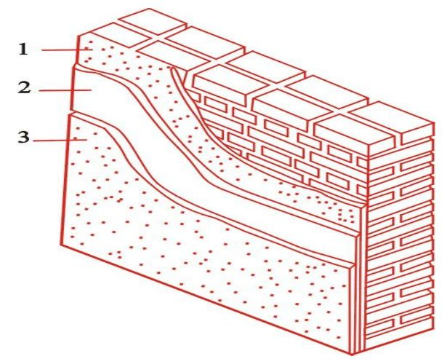抹灰一般分为底层、中层和面层三个层次，如图所示。

抹灰的组成（1—底层；2—中层；3—面层）

底层作用：与基层粘结及初步找平，砂浆应与基层相适应，厚 5～7mm。

中层作用：找平作用，厚 5～12mm。

面层作用：装饰作用，厚 2～5mm。

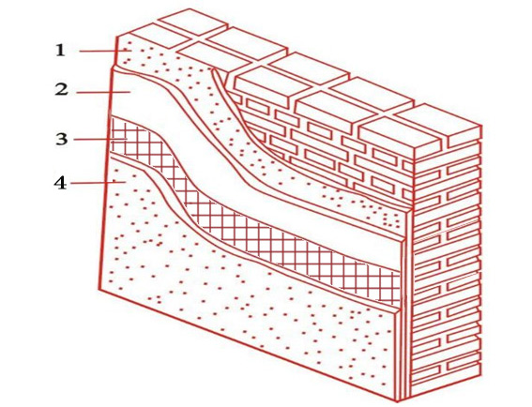如抹灰层超过35mm时，应采取加强措施。在不同材料基体交接处，采取防止开裂的加强措施，如下图所示。当采用加强网时，加强网与各基体的搭接宽度不应小于100mm。

## 2.5抹灰的材料

抹灰常用的材料包括胶结材料、砂石骨料、纤维材料、颜料、化工材料、水等。其中胶结材料为：水泥、石灰、石膏。砂、骨料为：砂、石粒、膨胀珍珠岩、膨胀蛭石、麻刀、纸筋、草秸、玻璃丝等。要求如下：

（1）石灰―充分熟化，不冻结、不风化；

（2）水泥、石膏―不过期；

（3）砂、石渣―洁净、坚硬、过筛；

（4）麻刀、纸筋―浸透打乱、洁净、纤细；

（5）颜料―耐碱、耐光的矿物颜料；

（6）化工材料（外加剂）―符合质量标准，不过期。

国家禁止现场搅拌砂浆，推广使用预拌砂浆。

## 2.6抹灰施工工艺

**2.6.1** 抹灰施工的条件

（1）主体结构验收合格；

（2）水电预埋管线、配电箱外壳等安装正确，水暖管道做过压力试验；

（3）门窗框是否安装和安装是否牢固，是否预留有间隙以及进行保护；

（4）其他相关设施是否安装和保护。

（5）气候是否满足材料要求。如中级和普通抹灰施工环境温度不应低于 0℃。

**2.6.2**抹灰施工的基层处理

（1）清除基层表面的灰尘、污垢、油渍、碱膜、铁丝、钢筋头、突出物等；

（2）凡室内管道穿越的墙洞和楼板洞、凿剔墙后安装的管道周边应用砂浆填嵌密实；

（3）墙面上的脚手架眼应填补好；

（4）提前 1～2d 开始浇水湿润（渗入 8～10mm）；

（5）表面凹凸明显的部位，应事先剔平或用砂浆补平；

（6）门窗周边的缝隙应用水泥砂浆分层嵌塞密实；

（7）不同材料基体的交接处应采取加强措施，如铺钉金属网，金属网与各基体的搭接宽度不应小于 100mm；

（8）坚硬、光滑混凝土表面要凿毛或使用界面处理剂。

**2.6.3**一般抹灰工程

（1）常用工具

一般抹灰常用的工具如图所示。

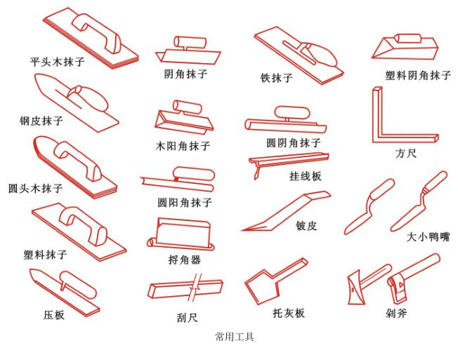

每班组需准备的施工工具：

电动打磨机1台；托灰板；钢卷尺；线坠；木斗；泥抹子（铁抹子） ；小搓板；笤帚（扫把）；水管；电源线；粉线袋；小白线；海绵条；移动架手及跳板；红外线激光测标仪；标尺干；2米铝合金刮板；1.5米铝合金刮板；充筋轨道；斗车（手推车）；2米铝合金靠尺；铁锹；大小水桶；泥痛；包角（阴阳角包角）；灰槽。

（2）施工工艺

一般抹灰的施工工序为：基层处理——做灰饼、冲筋——抹底层灰——抹中层灰——抹罩面灰。

（3）施工要点

1）做灰饼、标筋

抹灰操作应保证其平整度和垂直度。施工中常用的手段是做灰饼和标筋。如图所示。

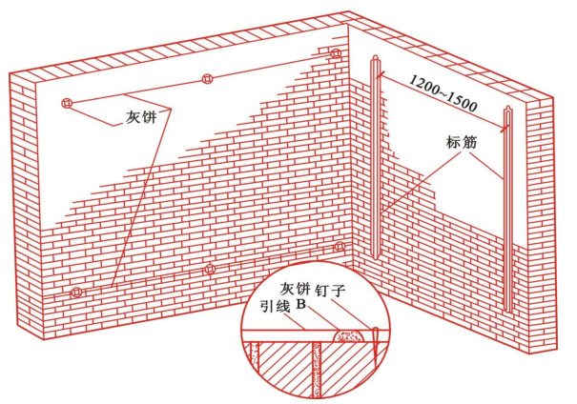

做灰饼是在墙面的一定位置上抹上砂浆团，以控制抹灰层的平整度、垂直度和厚度。

2）抹底层灰

抹底层砂浆：一般情况下，冲完筋约 2h 左右就可以抹底灰，不要过早或过迟。先薄薄抹一层底子灰，接着分层装档、找平，再用大杠水平刮找一遍，用木抹子搓毛。然后全面检查底子灰是否平整，阴阳角是否方正，阴角交接处、墙与顶板交接处是否光滑平整，并用靠尺板检查墙面直与平整情况。抹灰面接槎应顺平，地面砂灰应及时清理干净。

3）抹中层灰

底层灰 7～8 成干（用手指按压有指印但不软）时即可抹中层灰。操作时一般按自上而下、从左向右的顺序进行。

4）抹面层灰

在中层灰 7～8 成干后即可抹罩面灰。先在中层灰上洒水，然后将面层砂浆分遍均匀抹涂上去，一般也应按从上而下、从左向右的顺序。抹满后用铁抹子分遍压实压光。

5）阴阳角抹灰

用阴阳角方尺检查阴阳角的直角度，并检查垂直度，然后定抹灰厚度，浇水湿润。用木制阴角器和阳角器分别进行阴阳角处抹灰，先抹底层灰，使其基本达到直角，再抹中层灰，使阴阳角方正。

## 2.7抹灰质量问题与预防措施

主要质量问题是墙面空鼓、裂缝。

**2.7.1**主要原因

（1）基层处理不好，清扫不净、浇水不匀、不足；

（2）不同材料交接处未设加强网或加强网搭接宽度过小。

（3）原材料质量不符合要求，砂浆配比不当；

（4）墙面脚手架眼填塞不当；

（5）一层抹灰过厚各层之间间隔太短；

（6）养护不到位，尤其在夏季施工时。

**2.7.2**预防措施

（1）基层应按规定处理好，浇水应充分、均匀；

（2）按要求设置并固定好加强网；

（3）严格控制原材料质量，严格按配合比配合和搅拌砂浆；

（4）认真填塞墙面脚手架眼；

（5）严格分层操作，并控制好各层厚度，各层之间的间隔应充足；

（6）加强对抹灰层的养护工作。

## 2.8抹灰工程质量验收

**2.8.1**文件和验收记录

（1）抹灰工程施工图、设计说明及其他设计文件；

（2）材料的产品合格证书、性能检测报告、进场验收记录和复验报告；

（3）隐蔽工程验收记录；

（4）施工记录。

检查数量应按下列规定：

（1）室内每个检验批应至少抽查 10%，并不得少于 3 间；不足 3 间应全数检查。

（2）室外每个检验批每 100m2应至少抽查一处，每处不得少于 10m 2。

**2.8.2**一般抹灰工程验收

一般抹灰工程分普通抹灰和高级抹灰，当设计无要求时，按普通抹灰验收。

（1）主控项目

①抹灰前基层表面的尘土、污垢、油渍等应清除干净，并应洒水湿润。

②一般抹灰所用材料的品种和性能应符合设计要求。

③抹灰工程应分层进行。

④抹灰层与基层之间及各抹灰层之间必须粘结牢固，抹灰层应无脱落、空鼓，面层应无爆灰和裂缝。

（2）一般项目

①一般抹灰工程的表面质量应符合规定；

②护角、孔洞、槽、盒周围的抹灰表面应整齐、光滑，管道后面的抹灰表面应平整。

③抹灰层的总厚度应符合设计要求；水泥砂浆不得抹在石灰砂浆上；罩面石膏灰不得抹在水泥砂浆上。

④抹灰分格缝的设置应符合设计要求，宽度和深度应均匀，表面应光滑，棱角应整齐。

⑤有排水要求的部位应做滴水线（槽）。

⑥一般抹灰工程质量的允许偏差和检验方法应的规定。

# 3机喷抹灰施工组织设计

机械喷涂抹灰施工组织设计是对该项抹灰工程提出全面的规划、部署、组织、计划的一种技术经济文件，作为施工准备和知道施工的依据。科学合理的施工组织可以使项目在时间上达到速度快和工期短，在质量上达到精度高和功能好，在经济上达到消耗少、成本低和利润高的目的。

## 3.1工程概况分析

通过现场踏勘，查阅图纸资料了解项目概况，包括结构形式、建筑面积、层数、层高、围护结构、楼层建筑布局、图纸对抹灰做法要求、现场已完工主体及二次结构状况、现场场地条件、配套水电条件等。

对工程概况的了解，是合理制定抹灰工程施工组织设计的基础。

## 3.2工程进度计划

根据发包方要求，制定详细的进度计划。对机喷抹灰各工种也均提出进度要求。

## 3.3工程质量标准

根据合同约定，针对项目制定合适的质量目标。

## 3.4施工顺序

根据现场作业条件，结合进度计划，对项目各部位完成顺序进行编排。

明确在各子单元（以层或栋为一个单元）实施工程中，机喷抹灰各工种进出场顺序。

设备摆放要有足够空间，有足够操作空间，暂时堆料空间

考虑可变因素

## 3.5砂浆制备方案

以发包方提供材料种类，制定制备适宜机喷砂浆的方案。

## 3.6机械设备配置

根据项目规模、进度要求、场地情况制定机械设备配置清单。

设备配置清单见第5.2节。

## 3.7人员组织机构安排

针对单个项目组建项目团队，编制组织架构，明确管理人员及工作人员人数、职责。

单一子项施工班组人员配置：

喷枪手：管理喷涂机并完成喷涂。

刮尺手：喷涂后初步找平，平整度达90%以上。

粗抹手：初步检测平整度并对机喷墙面粗抹（粘帖加强网）。

精抹手：负责机喷砂浆墙面精抹成型

小工：负责保证在设备正常运行期间材料的供应不间断，并协助喷枪手移动料管和架板

项目负责人

施工班组长

小工

小工

精抹手

粗抹手

刮

尺手

喷

枪

手

**图3-1 抹灰工程组织机构图**

## 3.8环保及安全措施

（1）环保

机喷抹灰施工期环境影响主要为：设备噪声、设备清洗废水、材料转运时产生的扬尘。

采取的措施可以有：设备加减震垫、清洗废水有组织排入现场沉淀池、转运材料进行覆盖。

（2）安全

安全影响因素主要为：触电、高空坠物

采取的措施可以有：确保电线及配电箱安放在安全位置、佩戴安全帽等。

绘制电线路由及配电箱位置图。

## 3.9成本目标

根据人员、机械、进度计划对成本进行测算，有效控制工程造价风险。

## 3.10施工管理信息图表

该图以项目标准层为模板，图中显示设备布置、水电管线布置、区域人员配置、日完成工程量和计划完成工程量、各工作面完成质量情况。

施工管理信息图表见图3-3。

**图3-3 抹灰施工管理信息图表**

|  |  |  |  |  |  |  |  |  |  |
| --- | --- | --- | --- | --- | --- | --- | --- | --- | --- |
| **施工管理**  **抹灰工程检验批质量验收记录** | | | | | | | | | |
| 工程名称 | |  | | 分项工程名称 |  | | 验收部位 | |  |
| 施工单位 | |  | | 专业工长 |  | | 项目经理 | |  |
| 分包单位 | |  | | 分包项目经理 |  | | 施工班组长 | |  |
| 执行标准名称及编号 | | | | | | | | | |
| 检查项目 | | | 质量验收规范的规定 | | | 施工单位检查记录 | | 监理单位验收记录 | |
| 主  控  项  目 | 1 | 基层表面 | 尘土、污垢、油迹等清除干净 | | |  | |  | |
| 2 | 砂浆选择 | 依设计、施工及基层材质定 | | |  | |  | |
| 3 | 界面剂 | 与抹灰砂浆品种配套，满刮 | | |  | |  | |
| 4 | 抹灰工艺 | 手工抹灰、机械喷涂抹灰 | | |  | |  | |
| 5 | 分层抹灰 | 每层厚度不大于10mm | | |  | |  | |
| 6 | 加筋网 | 材质符合标准、固定牢固 | | |  | |  | |
| 7 | 各层粘结 | 各层之间必须粘结牢固 | | |  | |  | |
| 一  般  项  目 | 1 | 砌体完工 | 施工完28d，工程检验合格 | | |  | |  | |
| 2 | 孔洞填塞 | 孔洞、槽、盒周围填塞紧密 | | |  | |  | |
| 3 | 洒水湿润 | 根据基层种类而定是否需要 | | |  | |  | |
| 4 | 分层间隔 | 前一层凝结后而再抹后一层 | | |  | |  | |
| 5 | 总厚度 | 平均不宜大于20mm | | |  | |  | |
| 6 | 分隔缝 | 外墙分隔应符合设计要求 | | |  | |  | |
| 施工单位检查结果评定 | | | 项目专业质量检查员 年 月 日 | | | | | | |
| 监理（建设）单位验收结论 | | | 监理工程师  (建设单位项目专业技术负责人) 年 月 日 | | | | | | |

# 4砂浆

## 4.1抹灰砂浆的概念

4.1.1 抹灰砂浆的作用与组成

（1）抹灰砂浆的定义

抹灰砂浆是由一种或以上胶结成分，主要粒径在 0.25-4mm 的集料与水以及添加剂（如果需要的话）。抹灰砂浆分为内抹灰和外抹灰两种。通常把位于室内各部位的抹灰叫内抹灰，如围护墙、隔间、顶棚、楼地现、内楼梯等；把位于室外各部位的抹灰叫外抹灰，如外墙、雨篷、阳台、屋面等。

（2）抹灰砂浆的作用

内抹灰主要是起到保护墙体和改善室内环境条件，增强光线反射，美化环境等作用。在易受潮的房间里，主要起保护墙身、顶棚和楼地面的作。

外抹灰主要是保护墙身不受风、雨、雪侵蚀的作用，提高墙面防潮、防风化、隔热的能力。提高墙身的耐久性，也是对建筑物表面进行艺术处理的措施之一。

水泥基饰面装饰抹灰砂浆的作用为：

①装饰作用：提供表面悦目的视觉效果。

②物理作用：物理作用例如为表面以及内层提供防潮，防老化等的保护作用。

（3）水泥基抹灰砂浆

①满足通常要求的抹灰砂浆

粘结性：抹灰砂浆需对其基层有良好的粘结，并且层与层之间也应有良好的粘结；

构型：抹灰在整个层面上应有一个均匀的外表；

强度：强度，耐磨性，以及表面性能需适应于特定的抹灰基面，部位与抹灰要达到的功能；

水汽透过性：抹灰的透气性乃至整个找平施工需与结构墙面相匹配，以避免造成墙内水汽的不合理的增加，从而产生墙内水的凝结；

耐候性：必须能够承受湿度与温度变化的影响；

②有特殊机械性能要求的抹灰

增强的找平/抹灰：抗压强度>20MPa

用于地下室、地窖的增强找平/抹灰：抗压强度>20MPa

增强的内墙抹灰：抗压强度>10MPa

增强耐磨性的内墙抹灰：抗压强度>10MPa

特别的如耐磨地坪：抗压强度≥ 40 MPa

4.1.2用于加气混凝土砌块墙面的抹灰砂浆

高抗压强度的抹灰容易在加气混凝土墙上引起开裂，抹灰的抗压强度必须介于 5.0MPa-10MPa 之间。加气混凝土墙面必须加以保护以防止吸水，同时用具有保水、憎水效果的抹灰。

抹灰既可以双层施工也可以单层施工。

双层抹灰(二遍抹灰) 中等抹灰厚度为 20mm，单层抹灰为 15mm。二次施工时，建议第一遍涂抹约 2/3厚度，趁其未干再抹第二层至要求厚度，在面层施工前，基层要有合理的固化时间。

4.1.3墙材和抹灰砂浆

页岩实心砖墙采用低保水抹灰砂浆，混凝土砌块和页岩多孔砖采用中保水抹灰砂浆，蒸压加气混凝土砌块、空心砖蒸压粉煤灰砖采用高保水抹灰砂浆。

## 4.2机喷砂浆配比

4.2.1机械化施工对砂浆的要求

并不是所有的砂浆都可以泵送，机喷砂浆材料必须满足泵送性和喷抹性，使得它可以通过橡胶软管泵送和喷抹。砂浆应该满足什么条件以及如何判断其泵送性，使用前必须作检测。

4.2.2泵送性影响要素

（1）正确的机喷砂浆必须满足以下性能：

|  |  |
| --- | --- |
| 结构性 | 上墙 / 顶棚的施工和易性 / 触变性 / 抗流挂 |
| 材质性 | 柔性 / 可塑性 / 抗裂 / 减少收缩 / 抗折 / 抗压 / 拉伸粘结强度 |
| 流动性 | 流动和易性 / 自流 / 触变性 / 可塑性 / 稠度 / 密度增加 / 强度增加 |
| 耐水性 | 低吸水 / 抗渗性 / 憎水性 / 抗冻融 / 耐老化 |

（2）配比设计与调整（关键词）

灰砂比、水灰比、聚灰比、压折比、级配、孔隙率、泵送性、稠度 / 流动度●固体废弃物：粉煤灰、脱硫石膏、建筑拉圾

（3）填料

填料包括天然砂与人工砂。检测内容为：松散密度、颗粒形状、筛分曲线（颗粒分布情况）、含泥量、孔隙率、吸水率。填料是机喷性能好坏的重要因素。

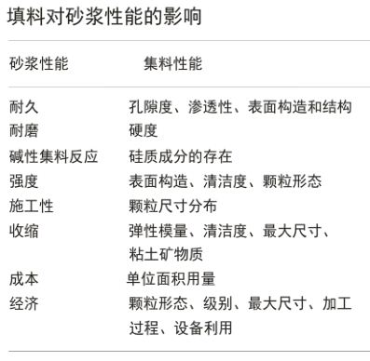

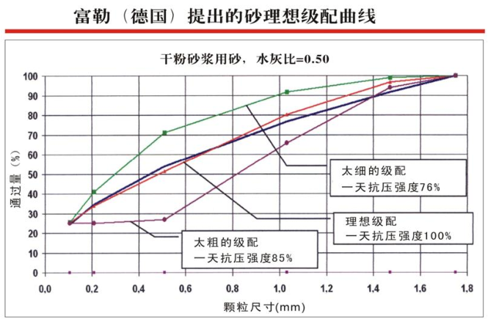填料机理分析：不同粒径的组合搭配情况，反映集料的总表面积和空隙率的大小。合理的集料级配搭配能够降低空隙率，降低水泥浆体用量，减小砂浆的收缩，改善砂浆的抗裂性。

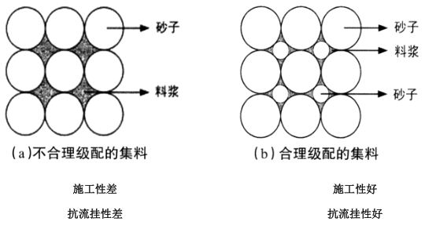

（4）主要外加剂及其作用

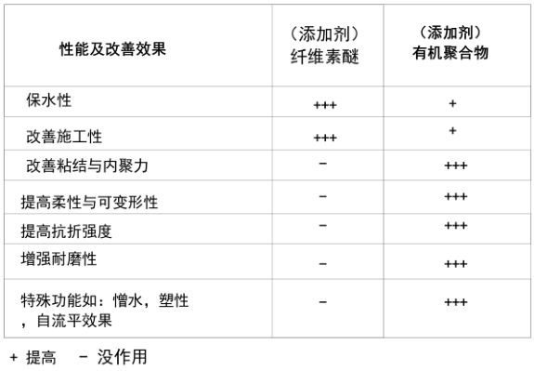

## 4.3商品砂浆质量控制体系

**4.3.1**砂浆检验项目

（1）检验对象

①原材料进厂检测、验收：胶凝材料 / 填料 / 掺和料 / 外加剂

②产品性能的检验及管理

（2）检验规则

检验包括型式检验、出厂检验和交货检验。型式检验需要检验全部项目。出厂检验的试样应在出料口随机采取，试样应混合均匀，试样总量不应少于试验用量的 4 倍。交货检验项目由需方确定，并经双方确认，其中湿拌砂浆在合同规定的交货地点对质量进行检验，每个试验取样量不应少于试验用量的 4 倍；干混砂浆交货时的质量验收可抽取实物试样，以其检验结果为依据，抽取实物试样时，试样不应少于试验用量的 8 倍，将试样分为两等份，一份由供方封存 40d，另一份由需方按本标准规定进行检验，交货检验的结果应在试验结束后 7d 内通知供方。或者以同批号干混砂浆的检验报告为依据，在同批干混砂浆中随机抽取试样，试样不应少于试验用量的 4 倍，双方共同签封后,由需方保存 3 个月，采取的验收方法由供需双方商定并应符合国家相关标准的要求，同时在合同中注明。

检验项目符合标准相关要求时，可判定该批产品合格；当有一项指标不符合要求时，则判定该批产品不合格。

**4.3.2**砂浆性能指标

**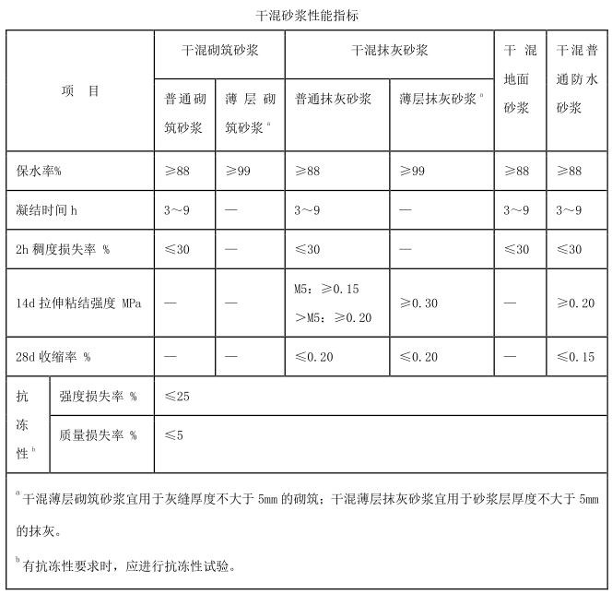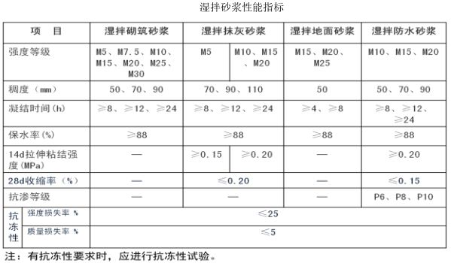4.3.3**砂浆的贮存

（1）散装干混砂浆应贮存在散装移动筒仓中，砂浆保质期自生产日起为 3 个月。

（2）袋装干混砌筑砂浆、抹灰砂浆、地面砂浆、普通防水砂浆、自流平砂浆的保质期自生产日起为三个月，其他袋装干混砂浆的保质期自生产日起为六个月。

## 4.4机喷性能要求

根据《机械喷涂抹灰施工规程》（JGJ/T105-2011），机械喷涂抹灰砂浆应符合下列要求：

(1)宜采用中砂级配，其通过1.18mm筛孔的颗粒不应少于70%;

(2)凝胶材料与砂的质量比，对预拌砂浆不宜小于0.20;

(3)砂浆搅拌时间应保证砂浆拌合均匀，砂浆拌合物的性能指标应满足表4-1的要求。

**表4-1 性能指标表**

|  |  |  |  |
| --- | --- | --- | --- |
| 项目 | 入泵砂浆稠度 | 保水率 | 凝结时间与机械工艺周期之比 |
| 性能指标 | 90~110 | ≥91 | ≥1.5 |

机械喷涂砂浆应具备以下五大具体的性能：

必须具备良好的流动性、保水性、抗流挂性、包裹性、级配

其中，流动性是砂浆的显性性能，抗流挂性、包裹性、可塑性是砂浆的隐性性能；砂浆的流动性与砂浆的抗流挂性是一对矛盾的性能，流动性好的砂浆其抗流挂性必差，反之则必好。

砂浆的显性性能是指可以通过仪器等手段检测出其性能指标的砂浆性能，如砂浆的流动性、保水性。

砂浆的隐性性能是指不可以（无法）通过仪器等手段检测出其性能指标的砂浆性能，如抗流挂性、包裹性、可塑性。

## 4.5砂浆性能的定义、测试方法及影响性能的因素

**4.5.1**流动性

定义：砂浆的流动性是指砂浆拌合物在自重或外力作用下产生流动的性质，又称砂浆的稠度。砂浆的流动性大小可用稠度值（mm)或沉入度来表述，一般来说，机械喷涂砂浆入泵砂浆的稠度值为80mm~120mm。

测试方法：通常来用砂浆稠度测定仪来测定，稠度值大的砂浆则表示其流动的性能好。

影响砂浆流动性的因素：①与砂浆中掺入的外掺料及外加剂的因素有关；②与胶凝材料的种类、用量、用水量以及细骨料的种类颗粒粗细及形状有关。

**4.5.2**保水性

定义：砂浆的保水性是指砂浆能保持水分的能力，即新拌砂浆能够保持其内部水分不泌出流失的性能。机械喷涂砂浆以保水率高低来表示其保水性的好坏。

测试方法：采用测试保水性后通过数学公式计算出砂浆的保水率。

机械喷涂砂浆的保水率原则上必须是90%以上，最好要达92%。因为机械喷涂的砂浆中部分水分子会在空气压缩时喷出的瞬间“雾化失水”

影响砂浆保水性的因素：在同等的胶凝材料和砂的质量情况下，主要与掺入外加剂的品种与性能有关。

**4.5.3**抗流挂性

定义：砂浆的抗流挂性是指机械喷涂砂浆在墙面上承受自身重量而不下坠的性质。

测试方法：砂浆的抗流挂性是砂浆的隐性性能，是无法利用仪器等手段进行测试的。

影响砂浆抗流挂性的因素主要有：与砂浆的外掺剂（添加剂）有关；与砂浆的流动性有关，流动性越好则抗流挂性越差，反之则越好——流动性与抗流挂性成反比例。

**4.5.4**包裹性

定义：砂浆的包裹性是指砂浆中胶凝材料将砂浆中砂子包裹起来的能力。

测试方法：砂浆的包裹性是砂浆的隐性性能，是无法利用仪器等手段进行测试的。

影响砂浆包裹性的因素主要是：与胶凝材料的用量及性能有关。与砂浆运输及使用时是否离析或泌水有关。

**4.5.5**可塑性

定义：砂浆的可塑性是指机械喷涂砂浆在拌和好后在外力作用下（机械）喷涂上墙后成行，当外力消失后仍能保持原有形状的能力。

测试方法：砂浆的可塑性是砂浆的隐性性能，是无法利用仪器等手段进行测试的。

影响砂浆可塑性的因素主要有：与胶凝材料用量、性质有关。与外加掺和料有关。与用水量有关。

**4.5.6**砂子级配

定义：砂浆的级配是指拌和的砂浆中的砂子根据其作用要求不同选用不同颗粒进行配合或组合。

选用方法：根据不同的使用要求选用不同的级配。

## 4.6砂浆性能对机械喷涂的影响

**4.6.1**流动性对机械喷涂的影响

（1）砂浆的流动性好可以提高工作效率。

（2）砂浆的流动性好可以保证施工工程质量。

（3）砂浆的流动性好可以降低螺杆泵的损耗，降低设备成本。

（4）砂浆的流动性好可以降低堵管的概率。

**4.6.2**保水性对机械喷涂的影响

（1）砂浆的保水性好保水率高降低泌水现象的发生，可以提高工作效率。

（2）砂浆的保水性好保水率高降低泌水现象的发生，可以提高施工质量，降低了空鼓、开裂的机率。

（3）砂浆的保水性好保水率高降低泌水现象的发生，降低了堵管的概率。

（4）砂浆的保水性好保水率高降低泌水现象的发生，增加了流动性，可以减少螺杆泵的磨损，降低设备的使用成本。

**4.6.3**抗流挂性对机械喷涂的影响

（1）砂浆的抗流挂性好可以提高机械喷涂的施工效率。

（2）砂浆的抗流挂性好可提高机械喷涂的质量，降低或避免空鼓开裂，反之则容易形成“月牙形”裂缝。

**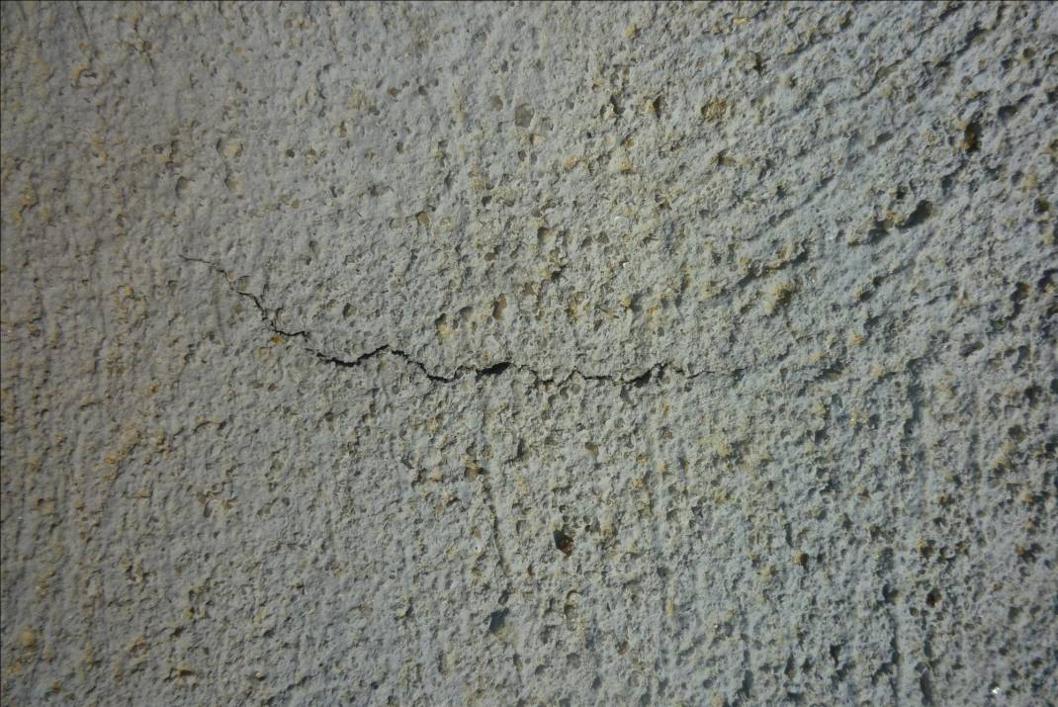**

**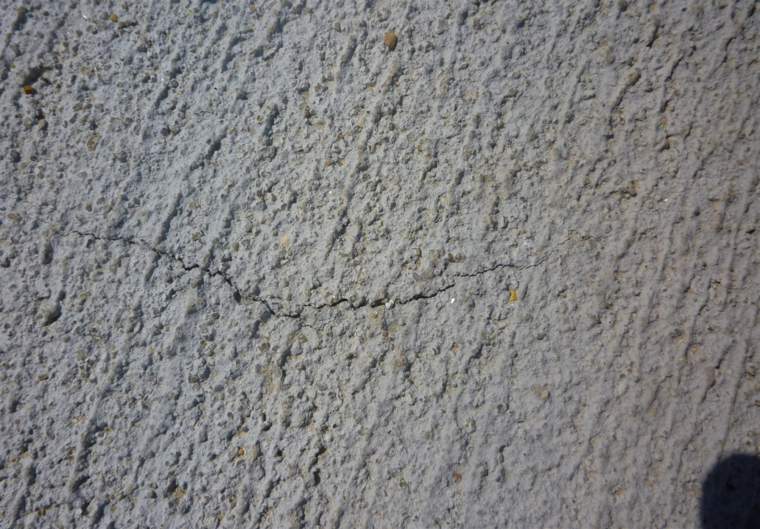**

**4.6.4**包裹性对机械喷涂的影响。

（1）砂浆的包裹性好可以提高工程质量，确保砂浆的粘接强度和砂浆的本身强度，避免空鼓现象的发生及墙面砂浆的“粉化”（砂化）。

（2）砂浆的包裹性好可以提高砂浆的流动性，降低了砂浆对螺杆的磨损，降低了设备的使用成本。

**4.6.5**可塑性对机械喷涂的影响

砂浆的可塑性好可以大大提高机械喷涂的施工效率。

**4.6.6**砂子的级配对机械喷涂的影响

（1）良好的级配可以提高机械喷涂施工的效率。

（2）良好的级配可以降低堵管的概率。

（3）良好的级配大大降低了螺杆的磨损，降低设备的使用成本。

## 4.7机喷砂浆现场经验判定方法

机械喷涂砂浆在实际使用过程中我们不可能做到对每一批次每一斗车的砂浆进行各种各样的检测，只有通过不断的实践摸索探讨寻找出或不断总结出一些直观成经验判定法来断定机械喷涂砂浆的性能。在我们目前总结了一些方法，目的是起抛砖引玉的作用，希望大家在实际工作中不断总结和增加。

常见的有：抓挤法、眼观法、振动法、温度法。以下介绍这几种方法：

**4.7.1**抓挤法

定义：抓挤法是指用手抓挤已经拌和好的砂浆，观察砂浆从指缝中流出量大小的方法。

作用：判定和检测砂浆流动性的一种简易可行的方法。

判定方法：如果砂很快很容易从指缝中流出而且量大并且残留在手掌中的残渣量少说明砂浆流动性好，适宜机械喷涂。

**4.7.2**眼观法

定义：眼观法是指通过眼睛直接观看拌和好的砂浆和观看砂浆喷涂上墙的状态来判定砂浆性能的方法。

作用：判定砂浆的泌水及离析的状态、判定砂浆的抗流挂性能的好坏、判定砂浆砂子的级配合理性

（1）砂浆泌水及离析的判定：

拌和好的砂浆一眼望去表面光泽亮丽而无清水漂浮在表面，说明砂浆搅拌均匀且无泌水离析现象适宜机械喷涂。

（2）砂浆的抗流挂性判定：

在有规定相应厚度内，机械喷涂砂浆上墙后，砂浆不下坠说明抗流挂性能好；如果下坠且形成“月牙形”裂缝说明抗流挂性差。

（3）砂浆中砂子级配的判定：

机械喷涂后如果落地灰（落地砂浆）颗粒大且量多，说明砂浆中砂子的级配不甚合理。

**4.7.3**振动法

定义：振动泵观察砂浆流入料仓内的难易程度的方法。

作用：判定砂浆流动性的一种简易方法。

判定方法：如果打开振动泵砂浆很容易流入到料仓内说明砂浆的流动性比较好适合机械喷涂。

**4.7.4**温度法

定义：温度法是指在喷涂机正常工作状态下用手触摸螺杆泵表面温度变化状况的方法。

作用：可以判定砂浆中砂子级配合理性、砂浆的离析状况。

判定方法：在喷涂机正常工作状态下，螺杆泵表面的温度基本保在不烫手，说明砂浆中砂子级配合理且无离析现象发生，而且料量正常。

## 4.8砂浆使用注意事项

**4.8.1**非泵送砂浆使用注意事项

非泵送砂浆是指没有采用泵送设备将砂浆直接送入喷涂机料仓内的砂浆。其输送方法是通过人工运输至喷涂机旁，采用人工铲料到喷涂机振动筛上的砂浆。这类砂浆的使用必须注意以下事项。

（1）喷涂机四周5㎡~8㎡必须清扫干净，铲除浮砂浮渣，并用清水冲洗干净。

（2）喷涂机四周5㎡~8㎡必须浇湿并能有一层薄薄的清水。

（3）喷涂机旁要准备一大桶清水，如果发生砂浆稠度不合理，流动性较差时，在砂浆中适当加水重新搅拌调和以满足砂浆合理的流动性。

**4.8.2**落地砂浆（灰）回炉使用注意事项

（1）落地砂浆（灰）直接回炉使用的危害

机械喷涂砂浆的落地砂浆（灰）由于失水、失浆、砂多且颗粒大等原因失去了机喷砂浆的性能。所以如果直接铲回料仓内使用危害极大，主要有：施工质量很难保证，容易形成空鼓、开裂；墙面容易砂化、粉化，墙面砂浆强度低；施工效率差；极其容易堵管；螺杆泵磨损较大。

（2）落地砂浆回炉使用注意事项

先将落地砂浆集中一起加水搅拌调和到机械喷涂砂浆所要求的稠度再将落地砂浆和正常拌和的机械喷涂砂浆掺和使用。拌和使用时必须严格按掺和比例掺和。要求——正常砂浆：落地砂浆=5:1

落地砂浆的正常使用事项：墙面基脚100mm~150mm粉刷使用；填补第一次喷涂不均匀处；与正常机械喷涂砂浆掺和回炉喷涂使用。

# 5机械设备

## 5.1设备组合方案

依据本作业指导书第1.3节所介绍机械喷涂抹灰工艺流程，本节推荐三种设备组合方案，详见图5.1中组合方案一、二、三。

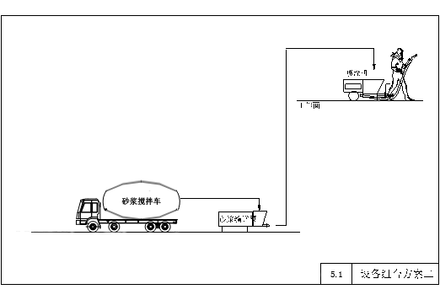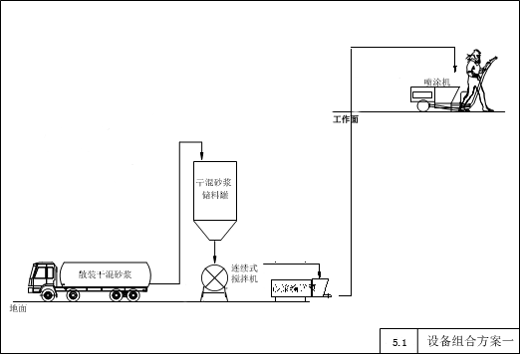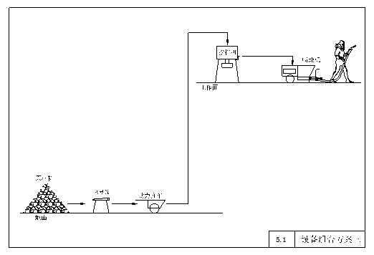

项目实施单位应根据现场实际情况选取设备组合方案。

## 5.2设备配置(以Mixer188喷涂机为例)

根据设备组合方案配置设备，具体设备配置见表5-1、5-2、5-3。

**表5-1 设备组合方案一（日完成工作量300m2）**

|  |  |  |  |  |  |  |
| --- | --- | --- | --- | --- | --- | --- |
| 序号 | 名称规格 | 单位 | 数量 | 单台重量(kg) | 单台功率(kw) | 备注 |
| 1 | 干混砂浆储料罐 | 个 | 1 |  | / | 容量25立方 |
| 2 | 柔性连续搅拌机 | 台 | 1 |  |  | 搅拌出料量3立方 |
| 3 | 高层砂浆输送泵 | 台 | 1 | 2000 | ~37 | 工作压力9Mpa，垂直输送距离130m，  设备负荷率10% |
| 4 | Mixer188喷涂机 | 台 | 1 | 155 | 5.5 | 电压380V，工作流量约2.5L/min，尺寸0.8\*0.6\*1.2，收料仓80L。 |
| 5 | 墙面打磨机 | 台 | 1 |  |  |  |

**表5-2设备组合方案二（日完成工作量1200m2）**

|  |  |  |  |  |  |  |
| --- | --- | --- | --- | --- | --- | --- |
| 序号 | 名称规格 | 单位 | 数量 | 单台重量(kg) | 单台功率(kw) | 备注 |
| 1 | 混凝土搅拌车 | 台 | 1 |  |  | 容量12立方 |
| 2 | 高层砂浆输送泵 | 台 | 1 | 2000 | ~37 | 工作压力9Mpa，垂直输送距离130m，  设备负荷率10% |
| 4 | Mixer188喷涂机 | 台 | 4 | 155 | 5.5 | 电压380V，工作流量约2.5L/min，尺寸0.8\*0.6\*1.2，收料仓80L。 |
| 5 | 墙面打磨机 | 台 | 4 |  |  |  |

**表5-3设备组合方案三（日完成工作量300m2）**

|  |  |  |  |  |  |  |
| --- | --- | --- | --- | --- | --- | --- |
| 序号 | 名称规格 | 单位 | 数量 | 单台重量(kg) | 单台功率(kw) | 备注 |
| 1 | 振动筛 | 台 | 1 |  |  | 筛孔不大于4.75mm |
| 2 | 手推车（助力型） | 台 | 1 |  |  | 容量0.2立方 |
| 3 | 小型强制搅拌机 | 台 | 1 |  |  | 搅拌出料量125L/5分钟 |
| 4 | Mixer188喷涂机 | 台 | 1 | 155 | 5.5 | 电压380V，工作流量约2.5L/min，尺寸0.8\*0.6\*1.2，收料仓80L。 |
| 5 | 墙面打磨机 | 台 | 1 |  |  |  |

## 5.3设备安装、维修及养护(以Mixer188喷涂机为例)

**5.3.1**喷涂机的安装

（1）喷涂机在施工工作面合理确定，应缩短原材料和砂浆的输送半径，减少设备的移动次数，放置场地应坚实平整，并宜置于水泥地面上；

（2）专业电工接通380V电源；

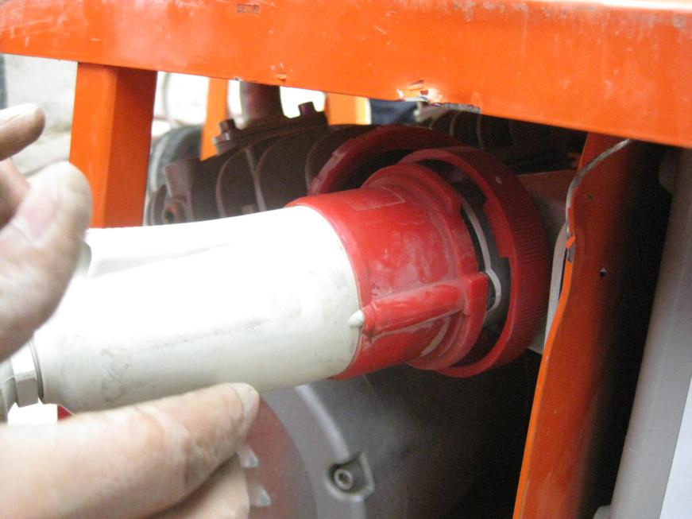

**图5-4 电源接入位置**

（3）打开开关，按下启动按钮（绿色）确定是设备否能启动；

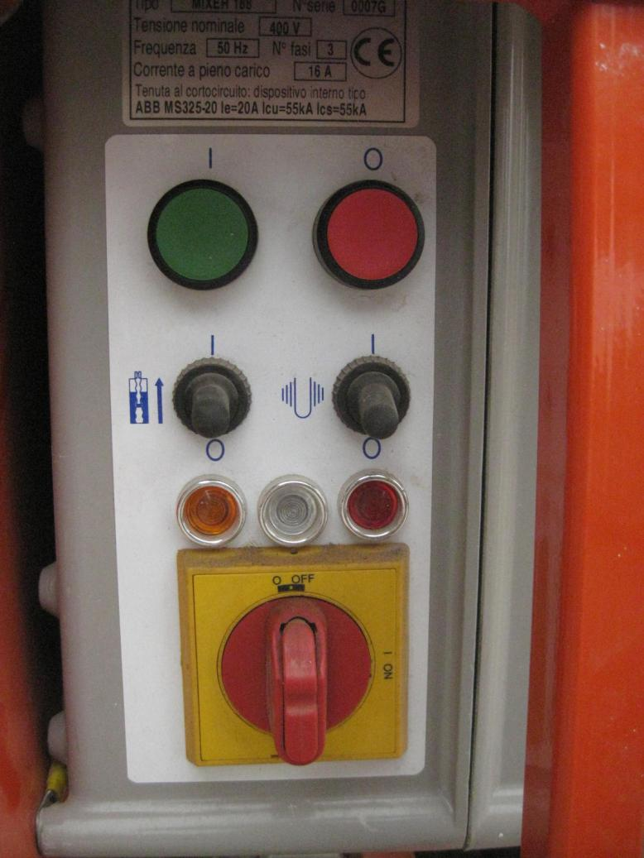

**停止**

**反转开关**

**总开关**

**振动筛开关**

**启动**

**图5-5操作面板图**

（4）连接好各个分系统；

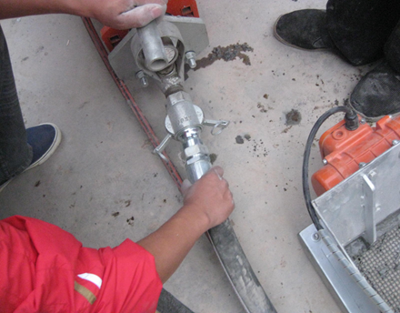

**图5-6 连接泵头前料管**

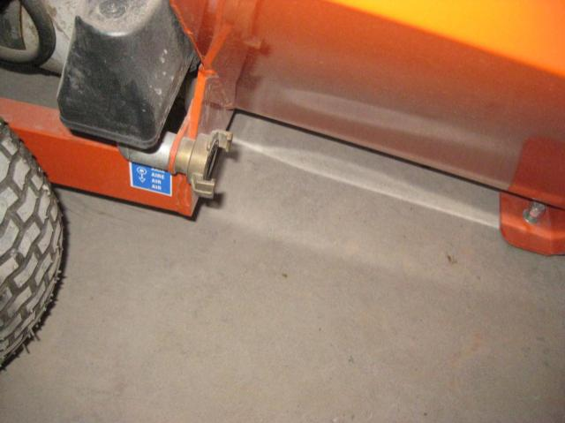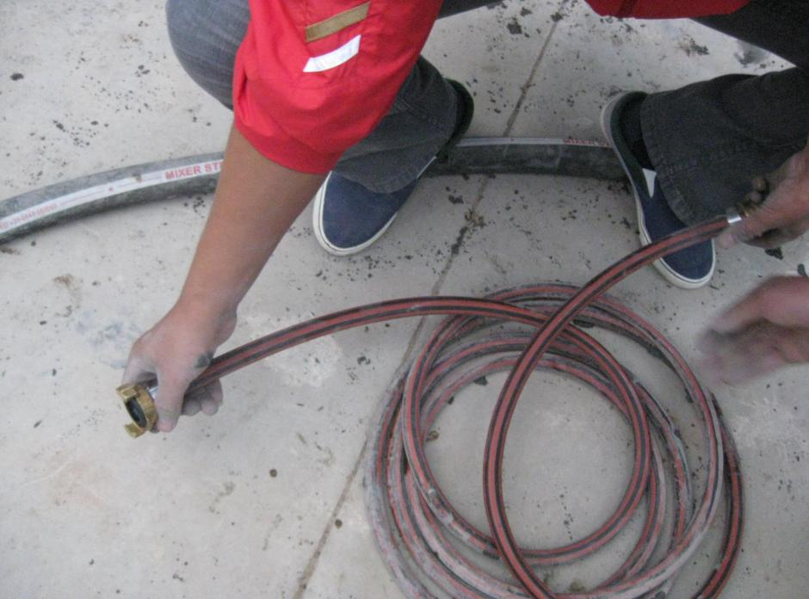

**图5-7 连接气管**

（5）按下启动按钮检查气路畅通状况；

（6）润滑喷浆管路；

用水泥和水按1:3的质量比调成很稀的浆体，共计10L，放入料斗，开机喷浆直至水泥浆液全部喷完。

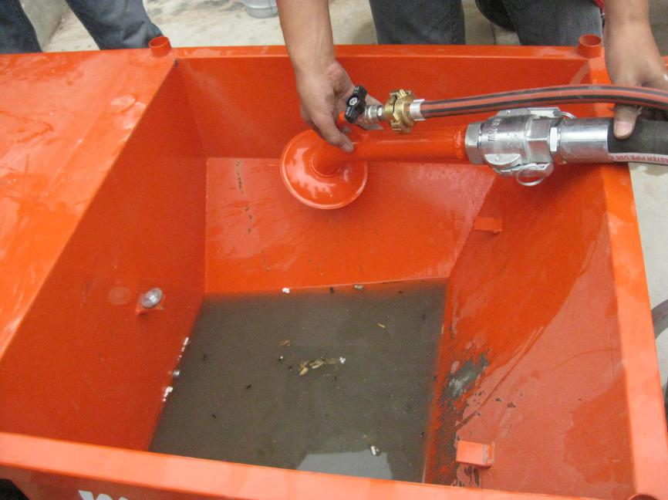

**图5-9润滑喷浆管路图**

（7）放入砂浆进行喷涂

**5.3.2**喷涂机的清洗

（1）关闭电源，取下电源插头（应将电源密封盖锁死）；

（2）将料斗里剩余砂浆铲出以减小余料对螺杆泵的磨损；

（3）清洗料斗及机身，清洗结束后通电开机，放清水在料斗里以便清洗料管及喷枪；

（4）清洗输料管、喷枪及振动筛

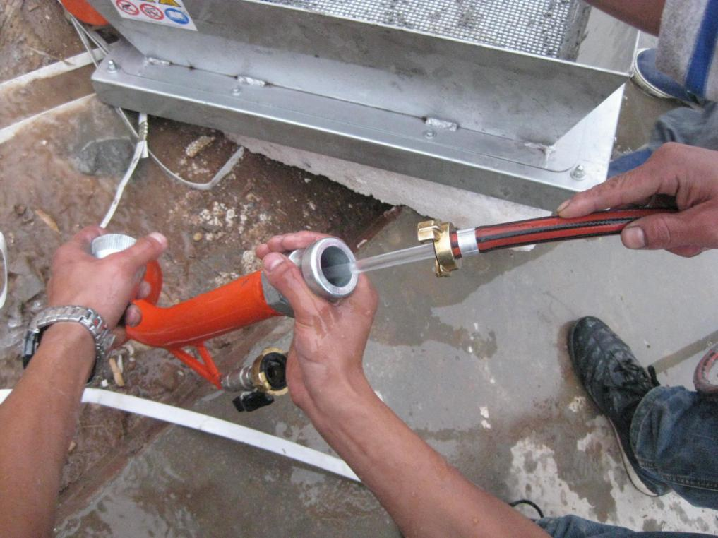

**图5-13清洗喷枪图**

**注意事项：**如在喷涂中出料不均匀，要及时关停气管，通知停机回压拆除枪头（拆除时枪头必须向下防止高速气流或喷出物喷出伤人）1、可能是枪嘴有颗粒堵枪口；2、气管松动没有放在适当的位置。

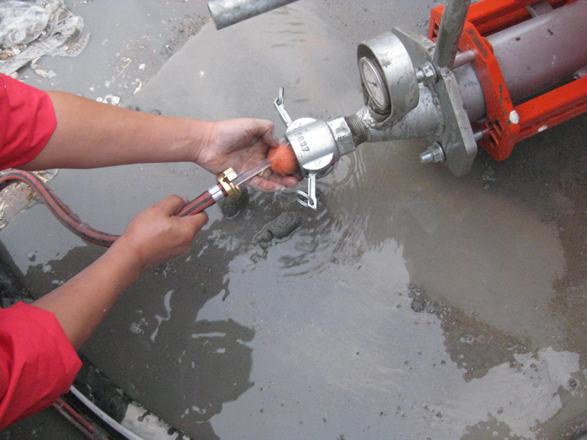

**图5-14清洗接头和海绵球图**

输料管清洗后,放入海绵球通过至少2次，使清水（不含沙此粒）流出。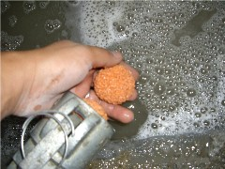

**图5-15清洗输料管图**

（5）把电源、收管路，然后收机入库。

**5.3.3**喷涂机常用故障及排除

（1）电机温度过高：

发生原因：砂浆流动性差；电机表面有积灰；现场电压不稳。

排除方法：改变砂浆特性使砂浆具备流动性；清理电机表面积灰、保持电机外部干净；取合适电源。

（2）螺杆泵温度高：

发生原因：砂浆流动性差；使用中料仓缺料；砂浆离析。

排除方法：改变砂浆特性使砂浆具备流动性；尽量做到料仓内砂浆充实并保证料位大于20％；改变砂浆特性（适当加入砂浆添加剂）。

（3）保护电器件动作（红色指示灯亮）：

发生原因：电流过大；现场电压不稳；电源线破损。

排除方法：改变砂浆特性；电机温升过高；堵管(解决处理堵管必须泄压后方可打开连接接头)；设备润滑不充分；砂浆离析；间歇时间过长；管路转弯半径小；砂浆不具备喷涂性。

排除方法：充分润滑设备；改变砂浆特性（适当加入砂浆添加剂）；如长时间间隔喷涂可进行砂浆循环。

（4）设备不启动

发生原因：电源插头接触不牢靠；电源线有破损；保护电器件动作（红色指示灯亮）；相序不对(黄色灯亮)；空压机短暂运行后停止（绿色灯亮）。

排除方法：紧密连接电源；更换电源线；恢复动作电机保护器；改变相序；检查气路（气管，喷枪开关，枪内气管出气口）。

（5）堵管

发生原因：管弯曲度太大；中间停歇时间过长（30分钟左右）；砂浆离析；没料开机；大颗粒大于管径的1/3；流量不在允许范围有空气。

排除方法：保持管路顺畅；班组交替轮流施工；确定砂浆级配；确定已经上料后开机；使用正确规格振动筛；每日工作结束后彻底清洗喷涂机。

**5.3.4**喷涂机日常维护

（1）每次工作之前必须进行设备润滑后方可启动工作。

（2）设备在正常运转中禁止除砂浆外任何物件进入料仓内。

（3）结束施工后必须进行设备认真清洗。

（4）设备所有可连接处保持干净，连接密封圈必须完整无破损。

（5）减少堵管现象。

**5.3.5**喷涂机定期维护

（1）每70小时传动密封加注黄油。如磨损过大进行更换。

（2）每200小时检查电机减速箱润滑脂。

（3）每1000小时更换电机减速箱润滑脂.

（4）每70小时检查空压机过滤棉。

（5）每200小时更换空压机过滤棉。

（6）每次更换螺杆泵时同时对料仓内密封圈进行同步更换。

# 6施工准备

## 6.1已完成工程与设施的防护

**6.1.1**喷涂前的防护措施

（1）为防止喷涂抹灰过程中污染和损坏已完的工程，应采用材料遮挡、包裹。所用工具设备等不应碰撞保护设施。

（2）钢木门窗框应采取遮挡，防止喷粘砂浆。

（3）铝合金、塑料、彩色镀锌钢板的门窗应粘贴塑料胶纸防护。

（4）对给排水、采暖、煤气等各种管道，应采用塑料布等材料包裹防护；密集的管道宜在喷涂抹灰后安装。

（5）暗装的防火箱、电气开关箱和线盒，就位的设备等应采取遮盖防护，防止粘污砂浆。

（6）各种管道、线管应保持通畅，敞口处应临时封闭、防止进入砂浆。

（7）已安装的不锈钢、铜质扶手栏杆，塑料扶手拦板，高级木扶手等，应采用塑料胶纸或塑料布包裹保护，防止粘污。

（8）在已做好的楼地面、屋面防水层上铺设输浆管时，为防止接头铁件损坏楼、地面面层和防水层,应在接头铁件下铺垫木板或厚橡胶垫。在顶棚、墙面喷涂前，先做好的楼地面应用塑料布等材料遮盖。水泥砂浆楼地面强度不高时，不应用砂子遮盖。清除落地灰时，应防止损坏楼地面面层。不得使用铁器工具冲撞楼地面。

（9）喷涂找平层砂浆时，雨水口处应先做好防护，避免砂浆堵塞雨水管道。

（10）地漏及预留孔处应预先封闭，防止进入砂浆，并做出标志。

（11）楼地面、墙面、顶棚设有的变形缝，喷涂前应用木板等材料做好变形缝的挡护，防止砂浆喷入缝内。

**6.1.2**喷涂中的保护

（1）输浆管布设和移动时，应对墙面、柱面和门窗口等阳角处抹灰加以保护，防止损坏。

（2）采暖、热水管和其他管道的穿墙和楼板的套管位置，应符合设计要求，并防止砂浆堵管。

（3）已安装的非金属管道、承插管道、悬吊式管道和楼地面铺设的暗线管道，不得碰撞、揿位和损坏。

（4）明装设备的预埋件位置，喷灰时应留有明显标志，以利后道工序施工。

（5）地面喷灰时，对已做好的水泥踢脚板和墙裙应采用遮挡等防护措施。

（6）在松散保温层上喷灰时，为保证保温层厚度均匀一致，输浆管下应垫木垫板，避免输浆管道直接在保温层上拉动。

（7）防水层上做抹灰保护层时，应防止输浆管接头铁件划破防水层；排汽管上的出口处应临时封闭，避免砂浆堵塞,排汽管不得碰撞、损坏。

## 6.2基层处理

抹灰基层处理的内容包括清理、拉毛、挂网、润湿基层

**6.2.1**基层处理材料

42.5号普通硅酸盐水泥、界面剂、细砂

**6.2.2**基层处理工具

手提式搅拌器、锤子、钎子、大、小水桶、铁锹、筛子、高木凳、空气压缩机、喷枪、笤帚、镀锌钢丝网（10X10X0.7）

**6.2.3**拉毛

（1）基层为混凝土墙板

若混凝土表面光滑，应对其表面进行“毛化”处理，其方法有两种：一种是将其光滑的表面用尖钻剔毛，剔去光面，使其表面粗糙不平，用水湿润基层。另一种方法是将光滑的表面清扫干净，用10%火碱水除去混凝土表面的油污后，将碱液冲洗干净后晾干，采用机械喷涂或用笤帚甩上一层界面剂（水泥∶砂：界面剂按1∶2∶0.5比例混合，机械搅拌均匀），使其凝固在光滑的基层表面，用手掰不动为好。

（2）基层为加气混凝土砌块墙体

用笤帚将墙面上的粉尘扫净，浇水，将墙洇透，使水浸入加气块达10mm为宜。对缺棱掉角的砌块，或砌块的接缝处高差较大时，可用1：1：6水泥混合砂浆掺20%801胶水拌合均匀，分层衬平，每遍厚度5～7mm，待灰层凝固后，用水湿润。之后采用机械喷涂或用笤帚甩上一层界面剂（水泥∶砂：界面剂按1∶2∶0.5比例混合，机械搅拌均匀），第二天浇水养护，直至界面剂疙瘩凝固，用手掰不动为止。

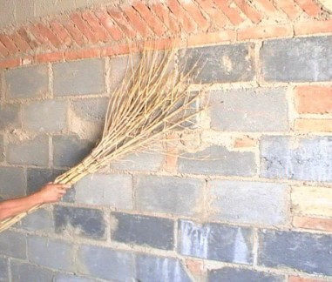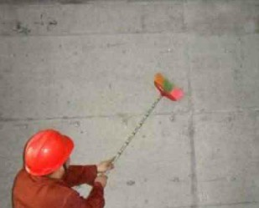

**图6-1 墙面清理图6-2墙面清理**

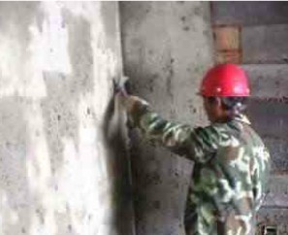

**图6-3剔凿图6-4拉毛效果**

**6.2.3**挂网

（1）挂网位置：墙体和混凝土梁柱等不同材料基体交接处必须加钉抗裂钢丝网，宽度不小于200 mm，缝隙两侧覆盖宽度均不小于100 mm；暗埋管线管槽内敷设2根以上管道的，应在管槽表面挂槽宽+每边100mm的镀锌钢丝网；当抹灰总厚≥ 35mm 时，应在找平层中附加钢丝网；工程所在地及图纸有特殊要求时按相应要求执行。

（2）挂网的材料：可采用镀锌钢丝网、镀锌钢板网或（涂塑或玻璃）耐碱纤维网格布，挂镀锌钢丝网的规格为10×10×0.7mm，不应有油污或锈斑。

（3）挂网方法：挂网前应将结合处孔槽、洞口、砖缝、不同基体面有高差等部位分层填实抹平。

1）挂钢丝网：混凝土墙可用射钉固定，砌块墙可用钢钉固定，也可采用膨胀螺栓、粘胶保温钉等方式；固定钉间距≤300mm，固定后应保证钢丝网平整、连续、牢固，不变形起拱，钢丝网应绷紧；钢钉宜钉在灰缝中；固定后钢网应平整、连续、牢固，不变形起拱；网材与基体搭接宽度不应小于100mm；钢丝网必须置于抹灰层内，严禁外露。

2）挂耐碱纤维网：先将宽度为300mm、厚度为5mm聚合物砂浆抹在找平层上，再将纤维网展平贴在聚合物砂浆上，并使聚合物砂浆均匀布满在纤维网上，总厚度 3～5mm，纤维网应置于抹灰层表面下 3～5mm。

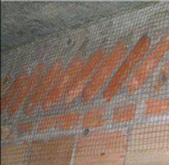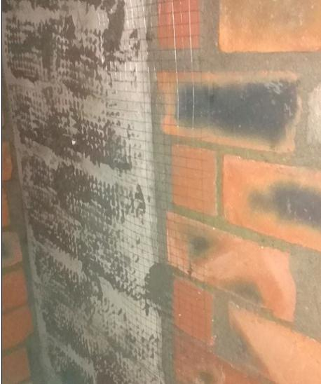

**图6-5墙柱交接处挂网图6-6墙梁交接处挂网**

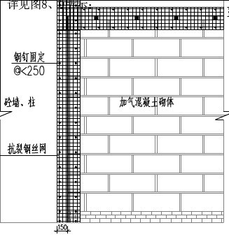

**图6-7挂网示意图**

**6.2.4**润湿基层

抹灰前一天在墙面均匀喷水2～3遍，每遍喷水之间的间歇时间不少于15min；在抹灰前再用喷雾器喷水湿润砌体表面，让基层吸水均匀，蒸压加气混凝土砌体表面湿润深度宜为10～15mm，其含水率不宜超过20%；普通混凝土小型空心砌体和轻骨料混凝土小型砌体含水率宜控制在5%～8%。不得直接用水管淋水。

## 6.3找规矩、做灰饼、放轨道及模具

为了有效地控制抹灰层的垂直度、平整度和厚度，使其符合抹灰工程的质量标准，抹灰前要求找规矩、做灰饼、放轨道及模具。

所用工具有：激光水平仪（2~4个）、带标尺靠尺、锤子、墨斗、抹子、灰板、导平轨道。

所用材料有：砂浆（与抹灰砂浆同质）、钢钉、专业洞口模具

具体步骤如下：



**图6-8 布置激光水平仪**



**图6-9钢钉找平**



**图6-10找平钢钉布置图**



**图6-11轨道和模具布置图**



**图6-12激光水平仪二次布置图**

**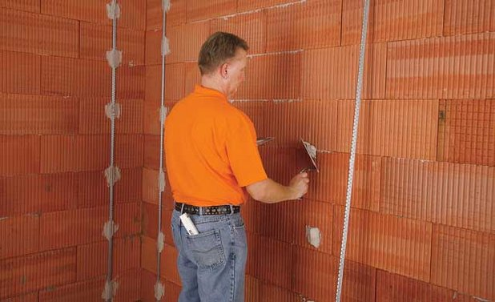**

**图6-13 粘贴轨道**

**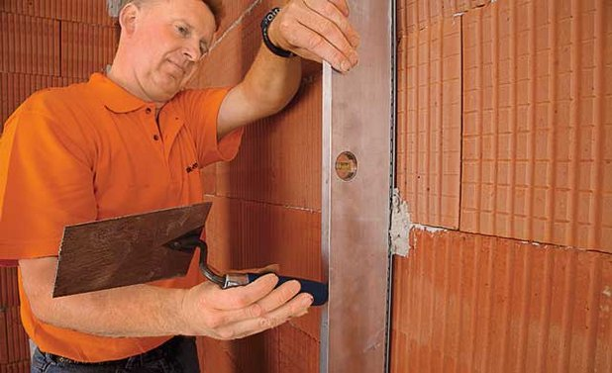**

**图6-14 符合轨道垂直度**

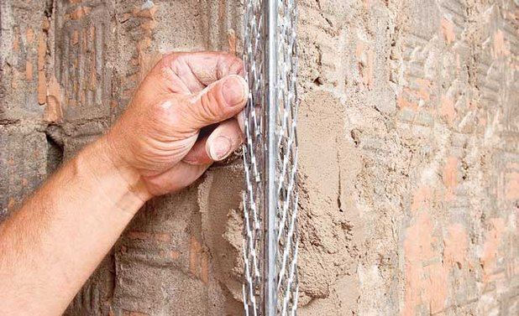

**图6-15 放置洞口模具**

**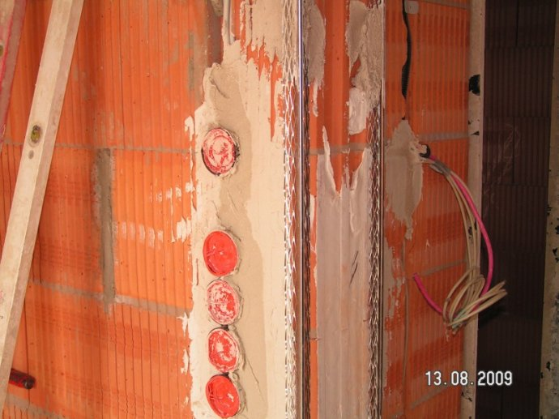**

**图6-16阳角模具**

# 7喷涂、刮平、收光、养护

## 7.1砂浆喷涂

（1）喷涂顺序和路线宜先远后近、先上后下、先里后外，详见图7-1。

**“S”形喷涂路线 “几”字形喷涂路线**

**图7-1喷涂路线图**

（2）当墙体材料不同时，应先喷涂吸水性弱地墙面，后喷涂吸水性强的墙面。

（3）喷枪移动轨迹应规则有序，不宜交叉重叠。

（4）一次喷涂厚度不宜超过30mm，表层砂浆宜超过标筋1mm左右。

（5）室外墙面的喷涂，应自上而下进行。如无分格条，每片喷涂宽度宜为1.2m~1.5m，高度宜为1m~1.5m；如设计有分格条，则应根据分格条分块喷涂，每块内的喷涂应一次连续完成。

（6）喷涂过程中应加强对成品的保护，对各部位喷溅粘附的砂浆应及时清除干净。

（7）砂浆喷涂距离及角度见图7-2和表7-1。

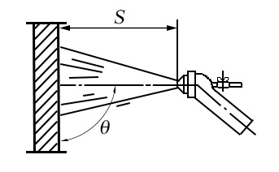

**图7-2 喷涂角度示意**

**表7-1喷涂距离及角度对照表**

（8）根据抹灰厚度确定喷枪运行速度，喷涂速率应平稳，喷涂厚度应均匀。

|  |  |  |
| --- | --- | --- |
| 工程部位 | 喷射距离（mm） | 喷射角 |
| 吸水性强的墙面 | 100~350 | 85°~90°（喷嘴上仰） |
| 吸水性弱的墙面 | 150~450 | 60°~70°（喷嘴上仰） |
| 踢脚板以上较低部位墙面 | 100~300 | 60°~70°（喷嘴上仰） |
| 顶棚 | 150~300 | 60°~70° |
| 地面 | 200~300 | 85°~90° |

## 微信截图_20170606082042.jpg

## 7.2刮平

砂浆喷涂上墙后，用1.5米刮杠进行刮平。刮平过程应3次完成，第一次刮杠与墙面呈40度角，自下而上刮起，将杠上多余砂浆甩在低洼处；第二次刮杠与墙面呈30~90变化角度，自下而上轻松刮抹；第三次刮杠与墙面呈30度角，自下而上迅速抹过。

## 7.3抹实

砂浆刮平后，放置15分钟至1小时，待砂浆尚未初凝前，定放置与墙面的轨道取出，并将墙面添补平整。

取出轨道后，用木抹子或电抹子对墙面进行搓压，再用铁抹子初次压光。

第一次压光后应该用杠尺对墙面进行检测，查看其垂直、平整度是否满足验收要求。墙水平度检测见图7-3，垂直度检测见图7-4。

待砂浆表面收水后，进行二次压光，用力应均匀，将表面压实、压光，清除表面气泡，砂眼等缺陷。

**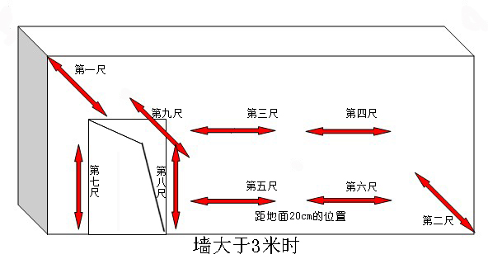**

**图7-3 水平检测**

**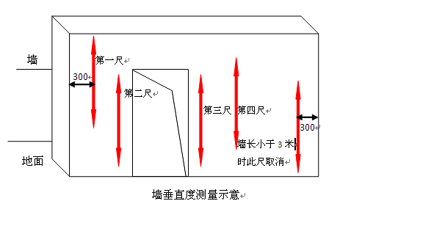**

**图7-4 垂直检测**

**表7-1 一般抹灰的允许偏差和检验方法**

|  |  |  |  |  |
| --- | --- | --- | --- | --- |
| **项次** | **项目** | **允许偏差(mm)** | | **检验方法** |
| **普通抹灰** | **高级抹灰** |
| **1** | **立面垂直度** | **3** | **2** | **用2m 垂直检测尺检查** |
| **2** | **表面平整度** | **3** | **2** | **用2m 靠尺和塞尺检查** |
| **3** | **阴阳角方正** | **3** | **2** | **用直角检测尺检查** |
| **4** | **分格条(缝)直线度** | **3** | **2** | **拉5m 线,不足5m 拉通线,用钢直尺检查** |
| **5** | **墙裙勒脚上口直线度** | **3** | **2** | **拉5m 线,不足5m 拉通线,用钢直尺检查** |

## 7.4养护

抹灰完成后，应在24小时后开始养护，视墙体表面的颜色，不能泛白，养护日期不应少于7天，且每天养护不少于三次。因到夏季，天气气温高，墙体开裂在抹灰完成30天后易发生因养护不及时而产生空鼓开裂。

对于裂缝、空鼓的墙体或有微裂纹的墙面，必须对其周围1.0M范围内的抹灰全部剔除，重新抹上。对于新旧抹灰交接处还要求每遍挂抹灰挂一层钢丝网。